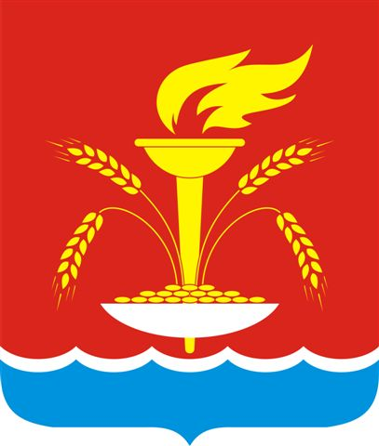

СОВЕТ НОВОУКРАИНСКОГО СЕЛЬСКОГО ПОСЕЛЕНИЯ
ГУЛЬКЕВИЧСКОГО РАЙОНА

Р Е Ш Е Н И Е

от 14.11.2023 № 1
с. Новоукраинское

Об утверждении схемы многомандатных избирательных
округов по выборам депутатов Совета Новоукраинского
сельского поселения Гулькевичского района

Рассмотрев схему многомандатных избирательных округов для проведения выборов депутатов Совета Новоукраинского сельского поселения Гулькевичского района, представленную территориальной избирательной комиссией Гулькевичская и руководствуясь пунктом 2 статьи 18 Федерального закона от 12 июня 2002 г. № 67-ФЗ «Об основных гарантиях избирательных прав и права на участие в референдуме граждан Российской Федерации», частью 2 статьи 14 Закона Краснодарского края от 26 декабря 2005 г. № 966-КЗ «О муниципальных выборах в Краснодарском крае», уставом Новоукраинского сельского поселения Гулькевичского района, Совет Новоукраинского сельского поселения Гулькевичского района р е ш и л:
1. Утвердить схему многомандатных избирательных округов по выборам депутатов Совета Новоукраинского сельского поселения Гулькевичского района согласно приложению 1.
2. Утвердить графическое изображение схемы многомандатных избирательных округов по выборам депутатов Совета Новоукраинского сельского поселения Гулькевичского района согласно приложению 2.
3. Наделить каждого избирателя Новоукраинского сельского поселения Гулькевичского района по выборам депутатов Совета Новоукраинского сельского поселения Гулькевичского района наделяется одинаковым числом голосов равным пяти.
4. Опубликовать решение в общественно-политической газете Гулькевичского района «В 24 часа» и разместить на сайте Новоукраинского сельского поселения Гулькевичского района в информационно-телекоммуникационной сети «Интернет».
5. Контроль за выполнением решения возложить на депутатскую комиссию Совета Новоукраинского сельского поселения Гулькевичского района по спорту, культуре, казачеству, гражданской обороне, чрезвычайным ситуациям, окружающей среде и военным вопросам.

6. Решение вступает в силу после его официального опубликования.

Исполняющий обязанности главы Новоукраинского сельского поселения Гулькевичского района  ____________О.В. Каламбет | Председатель Совета Новоукраинского сельского поселения Гулькевичского района  ______________ М.В. Миронова

Приложение 1
к решению Совета Новоукраинского сельского поселения
Гулькевичского района
от ______________ № ____

СХЕМА
многомандатных избирательных округов по выборам депутатов Совета Новоукраинского сельского поселения Гулькевичского района

Численность избирателей, зарегистрированных в соответствии с пунктом 10 статьи 16 Федерального закона от 12 июня 2002 г. № 67-ФЗ «Об основных гарантиях избирательных прав и права на участие в референдуме граждан Российский федерации» на территории Новоукраинского сельского поселения Гулькевичского района - 4265 человек.
Установленная в соответствии с Уставом Новоукраинского сельского поселения Гулькевичского района численность депутатов Совета Новоукраинского сельского поселения Гулькевичского района - 15 человек.
Допустимое отклонение от средней нормы представительства избирателей - 29.
Для проведения выборов депутатов представительного органа Новоукраинского сельского поселения Гулькевичского района предлагаем образовать три пятимандатных избирательных округа.

Избирательный округ № 1 в границах хут. Самойлов; с. Новоукраинское: ул. Школьная; ул. Пролетарская; ул. Дорожная; ул. Садовая; ул. Восточная; ул. Калинина; ул. Лермонтова; ул. Терешковой; ул. Строительная; ул. Красная нечетная сторона от дома 1 до дома 69Б, четная сторона от дома 2 до дома 80; ул. Подгорная нечетная сторона от дома 1 до дома 113, четная сторона от дома 2 до дома 86.
Количество мандатов - 5.
Количество избирателей в округе – 1407 человек.

Избирательный округ № 2 в границах с. Новоукраинское: ул. Красная нечетная сторона от дома 71 до дома 181, четная сторона от дома 82 до дома 242; ул. Подгорная нечетная сторона от дома 115 до дома 285, четная сторона от дома 88 до дома 240; ул. Родниковская; ул. Мичурина; ул. Пушкина; ул. 8-е Марта; ул. Тимирязева; ул. Первомайская; ул. Мира; ул. Вишневская; ул. Короткая; ул. Южная; ул. Шевченко; ул. Степная; ул. Есенина; ул. Вольная, ул. Дружбы, ул. Юбилейная.
Количество мандатов - 5.
Количество избирателей в округе – 1447 человек.

Избирательный округ № 3 в границах с. Новоукраинское: ул. Красная нечетная сторона от дома 183 до дома 375, четная сторона от дома 244 до дома 478; ул. Прикубанская; ул. Свободы; ул. Гагарина; ул. Комсомольская; ул. Подлесная; ул. Октябрьская; пер. Братский; ул. Фермерская.
Количество мандатов - 5.
Количество избирателей в округе – 1411 человек.

Каждый избиратель наделяется 5 голосами.

Исполняющий обязанности главы
Новоукраинского сельского поселения
Гулькевичского района О.В. Каламбет

Приложение 2
к решению Совета Новоукраинского сельского поселения
Гулькевичского района
от ____________ №____

Графическое изображение схемы многомандатных избирательных округов
по выборам депутатов Совета Новоукраинского сельского поселения Гулькевичского района

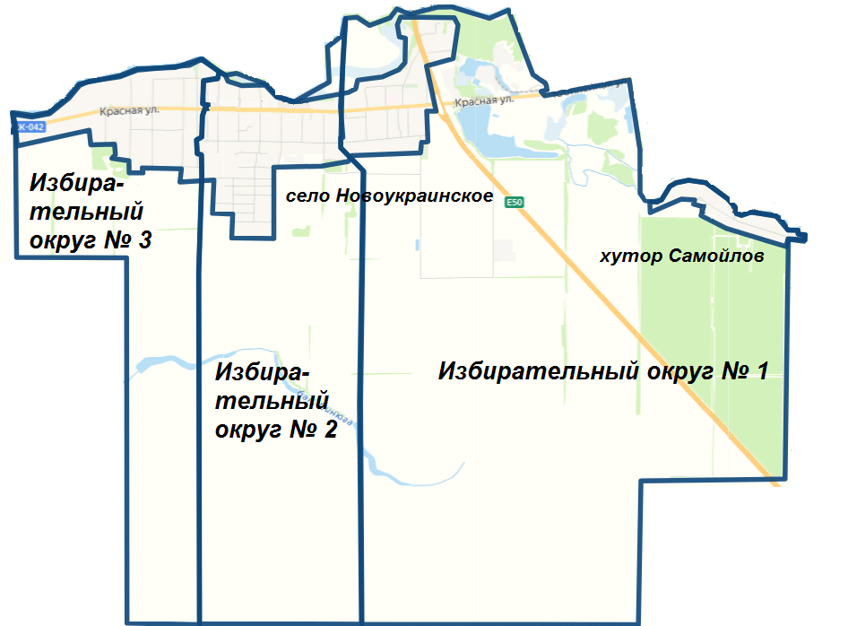

Исполняющий обязанности главы
Новоукраинского сельского поселения
Гулькевичского района О.В. Каламбет

